ÉDER COMUNELLO (PPGESA - NUSP 7.836.116)

RESENHA #1
(Novembro/2012)

Considerações sobre o artigo abaixo relacionado:

Tomczak, Maciej. Spatial interpolation and its uncertainty using automated anisotropic inverse distance weighting (IDW) - cross-validation/jackknife approach. Journal of Geographic Information and Decision Analysis, 2:18-30, 1998.

1) MOTIVAÇÃO:
Os termos “validação cruzada” e jacknife (jacknifing) designam procedimentos para validação das predições realizadas pelos modelos geoestatísticos e frequentemente são empregados como sinônimos, embora sejam métodos diferentes. O fato é comum mesmo na literatura especializada.
O trabalho de Tomczak (1998) é bastante esclarecedor no que se refere a essa questão, revisando os dois métodos. A representação dos algoritmos em um diagrama é bastante didática e útil para se diferenciar a validação cruzada (cross-validation) do jackknifing.

2) INTRODUÇÃO:
Os autores introduzem ao texto contextualizando a agricultura de precisão nos dias atuais e destacando a amostragem intensiva do solo, com geração de grande volume e alta densidade de dados. Lembram ainda que a extração de informações a partir do conjunto de dados, via de regra, irá requer o uso de mapas (de predição). Sendo assim, é fundamental discutir as técnicas disponíveis para predição espacial.

A premissa básica de qualquer técnica de predição é de dependência espacial. Deste modo, será requerido o ajuste de um modelo que permita tratar a informação espacial. Neste ponto distinguem-se dois grupos de modelos: os de métodos globais e de métodos locais. No primeiro grupo a predição de cada ponto considera dados de toda área, ao passo que no segundo utiliza-se apenas a vizinhança definida. Como resultado o segundo grupo ajustará um modelo particular para cada vizinhança. Na opinião dos autores, os métodos locais deveriam ser preferidos, por serem mais adequados à natureza de grandes (e densos) conjuntos de dados.

Os métodos de predição espacial são referidos como interpoladores., sendo mais empregados na agricultura de precisão: médias globais e mediana, média móvel, inverso da distância ao quadrado, tendência quadrática, suavização por splines (Laplaciana), método de Akima, vizinhos naturais e várias formas de krigagem. A escolha do método dependerá da aplicação desejada, mas, via de regra em agricultura de precisão, espera-se a métodos que preservem adequadamente a qualidade e detalhamento presente nos dados.

3) APRESENTAÇÃO DO SOFTWARE E FUNCIONALIDADES:
Desenvolvido pelo Australian Centre for Precision Agriculture (ACPA), centro de pesquisa vinculada à The University of Sydney, o nome Vesper é um acrônimo de Variogram Estimation and Spatial Prediction plus Error e trata-se de um software geoestatístico disponibilizado para a plataforma PC-Windows. É voltado à aplicações de agricultura de precisão, mas pode ser empregado normalmente para análise e predição de dados convencionais. Permite krigagem por pontos ou blocos, usando semivariogramas globais ou locais.

A interface básica do programa apresenta três módulos básicos relativos á: a) entrada/saída de dados; b) modelagem do (semi)variograma e c) krigagem.

Um dos pontos que merece destaque é concernente ao ajuste do variograma, sendo possível definir além da natureza do método (local ou global), três métodos de ponderação dos pares utilizados na confecção do variograma. Para avaliação do ajuste, emprega-se o método não linear de mínimos quadrados, fornecendo a avaliação do modelo por meio do índice de Akaike (AIC) e soma do erro quadrado (SSE). No caso de variogramas locais é possível modificar o ajuste automático “a sentimento”. Os variogramas locais consideram o número de lags e distância máxima definidas nesta sessão. Deve-se atentar para o fato de que o Vesper, por padrão, emprega uma sobreposição de 50% entre lags. Isto leva à interpretações bem distintas em relação à outros softwares.

O módulo de krigagem permite adotar a Krigagem Ordinária ou Simples, usando predição pontual ou por blocos. No segundo caso, permite-se configurar o tamanho dos blocos, vizinhança e distâncias envolvidas no processo. A grade de predição pode ser criada ou importante, além de possibiliar o uso de vetores de delimitação (máscara).

O mapa de predição poder ser avaliado visualmente ou exportando para outros softwares, utilizando o padrão texto/ASCII. Todos os detalhes das operações realizadas podem ser recuperadas de arquivos de registro (logs).

4) IMPACTO DE DIFERENTES TÉCNICAS DE PREDIÇÃO NOS MAPAS PRODUZIDOS
- Comparados pela distribuição e rankings de performance -

Para comparação forma empregados dados de produtividades obtidos por sensores automáticos em uma área de trigo com 100ha e localizada na Austrália. Os pontos disponíveis foram divididos aleatoriamente em dois arquivos de igual tamanho, servindo um para a modelagem e outro para teste.
Comparou-se o produto da média local, inverso da distância ao quadrado e krigagem com variograma global contra a krigagem com variograma local, tida até então (2002) como uma técnica pouco comum em estudos geoestatísticos.

Para cada predição atribui-se um ranking de 1 a 4, partindo de um para o valor mais aproximado em relação ao conjunto de testes. Ao término das predições os escores são somados, sendo o menor valor correspondente ao método mais preciso. O método da krigagem com semivariograma local obteve o melhor desempenho.

Tabela 1. Distribuição de frequência da produtividade de trigo e medidas de performance (rankings) de técnicas de predição espacial, a partir de 26.337 observações.
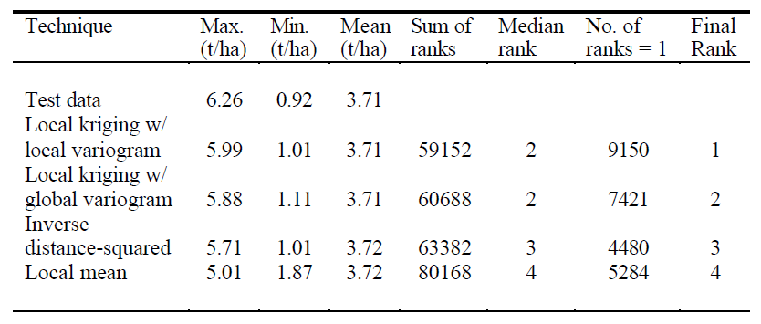

Os métodos também foram comparadas visualmente, utilizando dados de uma outra área de 1 ha, contendo dados de produtividade da cultura do sorgo na Austrália. O grid de predição usado neste caso era espaçado a cada 1m. Neste segundo exemplo, comparam-se o mapeamento resultante da aplicação do inverso da distância ao quadrado, krigagem local com variograma local e krigagem pontual com semivariograma local. Além desses, a krigagem em blocos com semivariograma local também foi avaliada.

A krigagem em bloco é de emprego relativamente recente, passando a ser difundida em aplicações da ciência do solo e graças aos avanços computacionais. Na prática, o efeito da krigagem em blocos é a suavização do mapa de predição.

Nos gráficos apresentados no trabalho é possível observar que no caso do inverso da distância ao quadrado (6b), preserva-se picos de altos e baixos valores, podendo-se reconhecer as linha de direção de colheita. O mapa gerado pela krigagem local com variograma global (6c) retrata bem a variabilidade espacial, com um certo efeito de suavização. Isto se deve ao fato de que neste caso prevalecem efeitos da dependência em distâncias maiores do que aquelas consideradas pelo método do inverso do quadrado da distância.

A figura 7a apresenta o resultado do emprego do da krigagem local com variogramas locais. É possível avaliar a inclusão de maior quantidade de informação decorrente da variância e efeito da vizinhança. O uso de krigagem por blocos (7b) pode suavizar o processo, removendo parte deste efeito, tal como na krigagem local com variograma global (6c).

O efeito de suavização produzido pelos blocos pode ser interessante para a definição de zonas de manejo, ou seja, áreas minimamente gerenciáveis na prática (desprezando pormenores).

O trabalho ainda discute as ineficiências do método do inverso da distância no contexto da agricultura de precisão e avalia as combinações possíveis no método de krigagem. E lembra ainda que uma grande vantagem da krigagem é a estimativa da variância que poderia ser útil na definição de limites/intervalos de confiança da predição.

Por fim, os autores relatam que, com base, nas exposições acerca dos métodos, seria possível vencer o ceticismo e crítica de alguns pesquisadores quanto à aplicação da geoestatística de forma prática na agricultura de precisão.

5) CONCLUSÕES
1) Os métodos preditivos em agricultura de precisão deveriam primar pela acurada representação espacial dos dados com o mínimo de perda da informação. Além disso, a precisão deveria ser conhecida e utilizada na escola dos preditores.
2) Devido à imprecisão na medida da produtividade das culturas, interpoladores exatos geralmente não tem bom desempenho.
3) Os resultados mostram que a escolha do método tem grande importância na representação da superfície final de predição.
4) Krigagem local com variograma local parece ser bem adequada como método de predição para conjuntos de dados densos.
5) A krigagem em blocos reduz a estimativa da incerteza em relação à krigagem pontual e pode ser mais adequada quando mapeamento dados obtidos em tempo real e ou sensores de solo.
6) Todos os softwares deveriam fornecer informações que permitissem amparar a escolha do melhor modelo.

- o -

